|  |  |
| --- | --- |
| Enw |  |
| Dyddiad |  |

TASG GYCHWYNNOL



Gofynnodd Bwyd Cymru Bodnant i’w gogyddion dan hyfforddiant addasu’r rysáit hwn am sgonau fel y byddai’n gwneud digon o sgonau i 20 o bobl. A allwch chi eu helpu nhw?

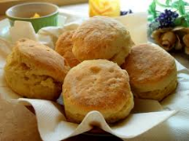

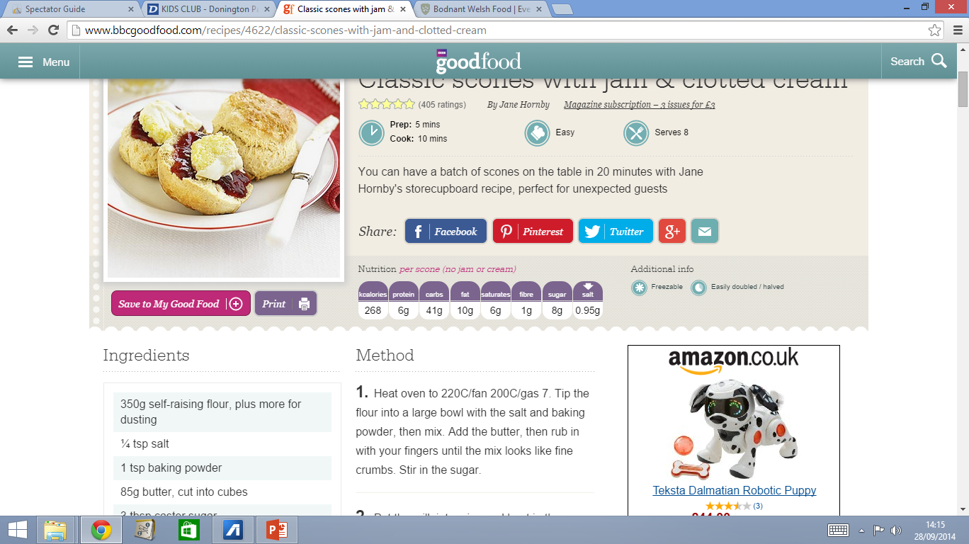

**Digon i 8**



350g o flawd codi, a rhagor i ysgeintio

¼ llwy de o halen

1 llwy de o bowdr pobi

85g menyn, wedi’i dorri’n giwbiau

3 llwy fwrdd o siwgr mân

175ml llefrith

1 llwy de o rin fanila

Ychydig o sudd lemwn

wy wedi’i guro, i sgleinio

jam a hufen tolch [clotted cream], i’w gweini